(MODELO – FAVOR ENVIAR EM PAPEL TIMBRADO DA EMPRESA)
PROPOSTA

Cidade, data.

À CÂMARA MUNICIPAL DE REDUTO/MG

PROPONENTE:
CPF/CNPJ:
ENDEREÇO:
TELEFONE:
E-MAIL:
NOME DO BANCO:
AGÊNCIA:
CONTA:
OPERAÇÃO:

Em atendimento ao Termo de Referência, segue a proposta nas condições a seguir:

ITEM | DESCRIÇÃO | COMPL. DE MEDIDA | QUANT. | VALOR UNITÁRIO | VALOR TOTAL
1 | Reforma de estofado para Cadeira Presidente, em couro preto, com as seguintes medidas: Encosto 80cm x 45cm e Assento 45cm x 45cm.  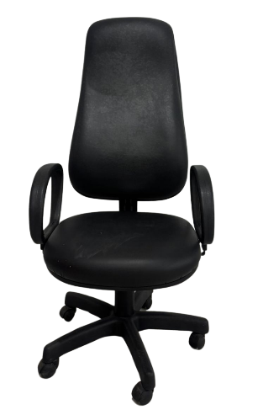 | UN. | 8 | R$ | R$
2 | Reforma de estofado para Cadeira Presidente, em couro preto, com as seguintes medidas: Encosto 78cm x 53cm e Assento 53cm x 53cm  Espuma Superior 30g/cm3, Espuma Inferior 60g/cm3, assento em mola ensacada.  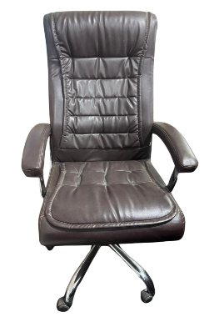 | UN. | 1 | R$ | R$
VALOR GLOBAL POR EXTENSO:
VALIDADE DA PROPOSTA: 60 (SESSENTA) DIAS

Declaro para os devidos fins que nos preços propostos estão inclusos todos os tributos, encargos trabalhistas e sociais, frete e quaisquer ônus que porventura possam recair sobre o fornecimento do objeto.
Cidade, data.

__________________________

